**Скакун Степан (Skakun Stefan)**

? июля 1790 г – крещение дочери Анны (НИАБ 136-13-894, лист 10, №39/1790-р (ориг)).

11 ноября 1795 г – венчание с Мартой Сушко с деревни Замосточье (НИАБ 136-13-920, лист 2об, №9/1795-б (ориг)).

31 августа 1796 г – крещение дочери Текля (НИАБ 136-13-894, лист 30об, №77/1796-р (ориг)).

6 или 13 октября 1807 г – крещение дочери Паланеи Марьяны (НИАБ 136-13-894, лист 63об, №42/1807-р (ориг)).

27 декабря 1811 г – крещение дочери Магдалены (НИАБ 136-13-894, лист 83, №69/1811-р (ориг)).

6 июня 1815 г – отпевание, умер в возрасте 70 лет (родился около 1745 г) (НИАБ 136-13-919, лист 29, №17/1815-у (ориг)).

**НИАБ 136-13-894:** Лист 10. **Метрическая запись №39/1790-р (ориг).**

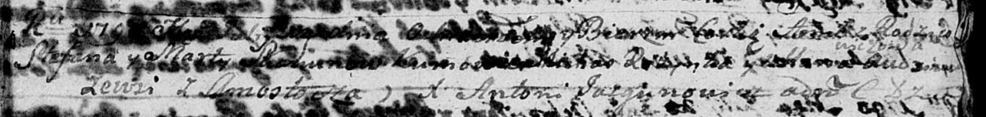

Дедиловичская Покровская церковь. ? июля 1790 года. Метрическая запись о крещении.

Skakunowna Anna – дочь родителей с деревни Замосточье.

Skakun Stefan – отец.

Skakunowa Marta – мать.

Rozynko Michaś - кум.

Audziuchowiczowa Ullana? - кума.

Jazgunowicz Antoni – ксёндз.

**НИАБ 136-13-920:** Лист 2об. **Метрическая запись №9/1795-б (ориг).**

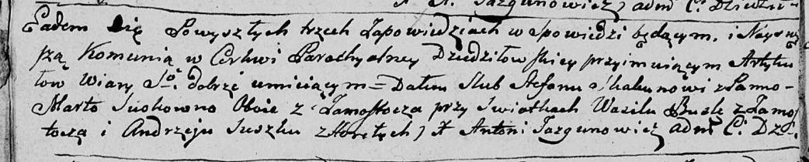

Дедиловичская Покровская церковь. 11 ноября 1795 года. Метрическая запись о венчании.

Skakun Stefan – жених, деревня Замосточье.

Suszkowna Marta – невеста, деревня Замосточье.

Busła Wasil – свидетель, деревня Замосточье.

Suszko Andrzey – свидетель, деревня Горелое.

Jazgunowicz Antoni – ксёндз.

**НИАБ 136-13-894:** Лист 30-об. **Метрическая запись №77/1796-р (ориг).**

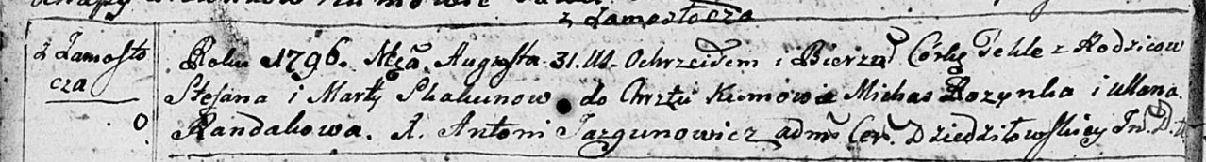

Дедиловичская Покровская церковь. 31 августа 1796 года. Метрическая запись о крещении.

Skakunowna Tekla – дочь родителей с деревни Замосточье.

Skakun Stefan – отец.

Skakunowa Marta – мать.

Rozynko Michaś - кум.

Randakowa Ullana - кума.

Jazgunowicz Antoni – ксёндз.

**НИАБ 136-13-894:** Лист 63об. **Метрическая запись №42/1807-р (ориг).**

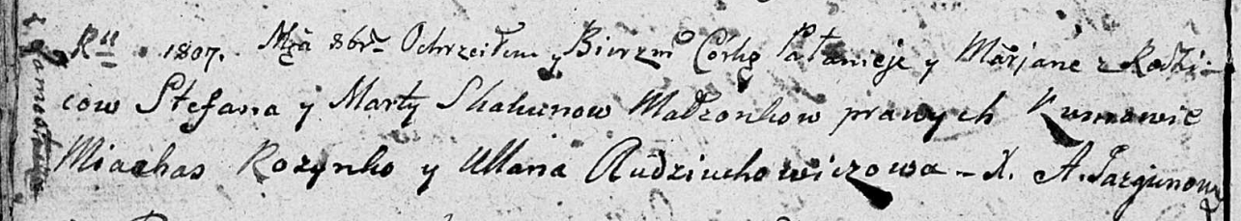

Дедиловичская Покровская церковь. [6 или 13] октября 1807 года. Метрическая запись о крещении.

Skakunowna Pałanieja Marjana – дочь родителей с деревни Замосточье.

Skakun Stefan – отец.

Skakunowa Marta – мать.

Rozynko Michaś – кум.

Audziuchowiczowa Ullana – кума.

Jazgunowicz Antoni – ксёндз.

**НИАБ 136-13-894:** Лист 83. **Метрическая запись №69/1811-р (ориг).**

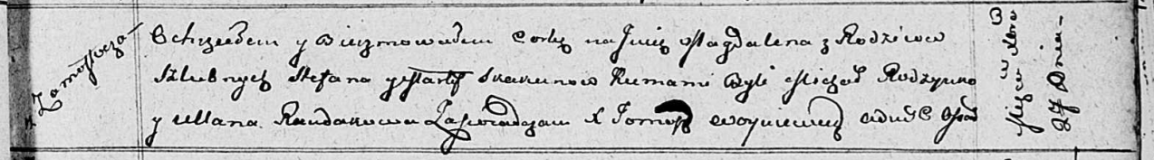

Осовская Покровская церковь. 27 декабря 1811 года. Метрическая запись о крещении.

Skakunowna Magdalena – дочь родителей с деревни Замосточье.

Skakun Stefan – отец.

Skakunowa Marta – мать.

Rodzynko Michał – кум.

Randakowa Ullana – кума.

Woyniewicz Tomasz – ксёндз.

**НИАБ 136-13-919:** Лист 29. **Метрическая запись №17/1815-у (ориг).**

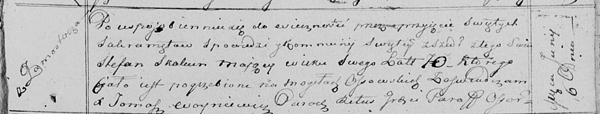

Осовская униатская церковь. 6 июня 1815 года. Метрическая запись об отпевании.

Skakun Stefan – умерший, 70 лет, с деревни Замосточье, похоронен на кладбище деревни Осово.

Woyniewicz Tomasz – ксёндз.